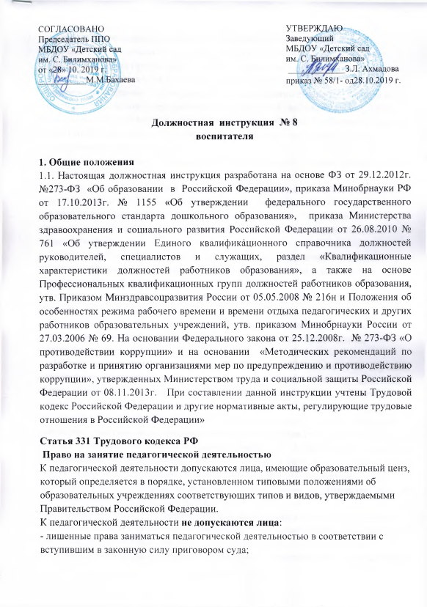

- имеющие или имевшие судимость, подвергающиеся или подвергавшиеся уголовному преследованию (за исключением лиц, уголовное преследование в отношении которых прекращено по реабилитирующим основаниям) за преступления против жизни и здоровья, свободы, чести и достоинства личности (за исключением незаконного помещения в психиатрический стационар, клеветы и оскорбления), половой неприкосновенности и половой свободы личности, против семьи и несовершеннолетних, здоровья населения и общественной нравственности, основ конституционного строя и безопасности государства, а также против общественной безопасности;
- имеющие неснятую или непогашенную судимость за умышленные тяжкие и особо тяжкие преступления;
- признанные недееспособными в установленном федеральным законом порядке;
- имеющие заболевания, предусмотренные перечнем, утверждаемым федеральным органом исполнительной власти, осуществляющим функции по выработке государственной политики и нормативно-правовому регулированию в области здравоохранения.
Помимо оснований, предусмотренных Трудовым Кодексом РФ и иными федеральными законами, основаниями прекращения трудового договора с педагогическим работником являются:
1) повторное в течение одного года грубое нарушение устава образовательного учреждения;
2) применение, в том числе однократное, методов воспитания, связанных с физическим и (или) психическим насилием над личностью обучающегося, воспитанника;
Наряду с указанными в статье 76 Трудового Кодекса РФ случаями работодатель обязан отстранить от работы (не допускать к работе) работника в сфере образования, воспитания, развития несовершеннолетних, организации их отдыха и оздоровления, медицинского обеспечения, социальной защиты и социального обслуживания, в сфере детско-юношеского спорта, культуры и искусства с участием несовершеннолетних при получении от правоохранительных органов сведений о том, что данный работник подвергается уголовному преследованию за преступления, указанные в абзацах третьем и четвертом части второй статьи 331 настоящего Кодекса. Работодатель отстраняет от работы (не допускает к работе) работника на весь период производства по уголовному делу до его прекращения либо до вступления в силу приговора суда.
Лица из числа указанных в абзаце третьем части второй статьи 331 Трудового Кодекса РФ, имевшие судимость за совершение преступлений небольшой тяжести и преступлений средней тяжести против жизни и здоровья, свободы, чести и достоинства личности (за исключением незаконной госпитализации в медицинскую организацию, оказывающую психиатрическую помощь в стационарных условиях, и клеветы), семьи и несовершеннолетних, здоровья населения и общественной нравственности, основ конституционного строя и безопасности государства, мира и безопасности человечества, а также против общественной безопасности, и лица, уголовное преследование в отношении которых по обвинению в совершении этих преступлений прекращено по не реабилитирующим основаниям, могут быть допущены к трудовой деятельности в сфере образования, воспитания, развития несовершеннолетних, организации их отдыха и оздоровления, медицинского обеспечения, социальной защиты и социального обслуживания, в сфере детско-юношеского спорта, культуры и искусства с участием несовершеннолетних при наличии решения комиссии по делам несовершеннолетних и защите их прав, созданной высшим исполнительным органом государственной власти субъекта Российской Федерации, о допуске их к соответствующему виду деятельности
1.2. На должность воспитателя принимаются лица, имеющие высшее образование или среднее профессиональное образование в рамках укрупненных групп направлений подготовки высшего образования и специальностей среднего профессионального образования "Образование и педагогические науки" либо высшее образование или среднее профессиональное образование и дополнительное профессиональное образование по направлению деятельности в образовательной организации.
Воспитатель: 1.3. Подчиняется заведующему детским садом. 1.4. Работает непосредственно под руководством старшего воспитателя.
1.5. Принимается на должность и освобождается от должности приказом
заведующего.
1.6. Проходит медицинский осмотр 1 раз в полгода.
1.7. В своей работе руководствуется нормативными документами, настоящей должностной инструкцией и Правилами внутреннего трудового распорядка.
1.8. Продолжительность рабочей недели - 36 часов, работает по графику, согласованному с профсоюзным комитетом и утвержденному заведующей.
1.9. Продолжительность ежегодного очередного отпуска - 42 календарных дня.
1.10. Соблюдает трудовую дисциплину.
1.11. Воспитатель должен знать:
- конвенцию о правах ребенка;
- основные государственные законы;
- Устав учреждения, Правила внутреннего трудового распорядка, Инструкции по
охране жизни и здоровья детей, санитарно-гигиенические нормы;
- педагогику, психологию, возрастную физиологию и гигиену;
- основы доврачебной медицинской помощи;
- теорию и методику воспитательной работы;
- правила и нормы охраны труда, техники безопасности и противопожарной защиты;
- порядок действий в экстремальных ситуациях, угрожающих жизни и здоровью
детей.

2. Обязанности
2.1. Осуществляет тщательный присмотр за вверенными ему детьми в строгом соответствии с требованиями инструкции по охране жизни и здоровья детей в помещениях учреждения и на детских прогулочных площадках.
2.2. Следит за состоянием и укреплением здоровья каждого ребенка в группе, совместно с медперсоналом учреждения регулярно проводит комплексные мероприятия, способствующие укреплению здоровья, психофизическому развитию детей, осуществляет гигиенический уход за детьми раннего возраста. Особое внимание уделяет детям, пришедшим в детский сад после болезни.
2.3. Планирует и осуществляет воспитательно-образовательную работу в соответствии с программой в тесном контакте с другими воспитателями и специалистами учреждения с учетом специфики требований ФГОС ДО. Тщательно готовится к проведению занятий.
2.4. Изучает индивидуальные способности, склонности и интересы детей. Умело использует результаты изучения в своей педагогической деятельности с целью развития каждого ребенка. На основании изучения индивидуальных особенностей детей, рекомендаций психолога проводит коррекционно-развивающую работу со своими воспитанниками с учетом требований ФГОС ДО.
2.5. Обеспечивает строгое выполнение установленного режима дня и сетки занятий.
2.6. Осуществляет наблюдение за поведением детей в период адаптации, помогает им; в группах раннего возраста ведет дневник наблюдений.
2.7. Регулярно информирует руководителя учреждения и старшую медсестру об изменениях в состоянии здоровья детей. Сообщает старшей медсестре об отсутствующих детях, выясняет причину их отсутствия, ведет табель учета посещаемости.
2.8. Ведет работу с родителями по вопросам воспитания детей в семье, привлекает их к активному сотрудничеству с детским садом. Активно работает с родительским комитетом и отдельными родителями, обеспечивая создание необходимых условий в помещениях группы и на участке для успешной реализации воспитательно-образовательной программы в соответствии требований ФГОС ДО.
2.9. С уважением и заботой относится к каждому ребенку в своей группе, проявляет выдержку и педагогический такт в общении с детьми и их родителями.
2.10. Совместно с музыкальным руководителем и инструктором по физической культуре готовит праздники, организует досуг детей.
2.11. Заменяет заболевшего воспитателя-сменщика в течение болезни.

2.12. Проходит медицинский осмотр строго по графику.
2.13. Выполняет требование руководителя, старшей медсестры, старшего воспитателя, связанные с педагогической работой и охраной жизни и здоровья детей.
2.14. Своевременно и четко ведет документацию воспитателя.
2.15. Систематически повышает профессиональную квалификацию и педагогический уровень на курсах, семинарах, открытых просмотрах в соответствии с требованиями ФГОС ДО.
2.16. На участке совместно с детьми ведет работу по благоустройству согласно программе своей возрастной группы.
2.17. Участвует в педсоветах учреждений, методических объединениях в районе, округе, организует смотры-конкурсы и выставки детских работ к дням открытых дверей, проводит родительские собрания, участвует в праздниках.
2.18. Строго выполняет трудовую дисциплину и правила трудового распорядка.
2.19. Обеспечивает санитарно-гигиенический режим в группе.
2.20. При передаче смены в конце рабочего дня оставляет в группе образцовый порядок.
2.21. Бережно использует имущество учреждения, методическую литературу, пособия.
2.22. Смену воспитатель сдает лично второму воспитателю, детей передает по списку.

3. Ответственность
«В соответствии с Федеральным законом Российской Федерации от 25.12. 2008г. № 273 – ФЗ «О противодействии коррупции» и на основании Методическими рекомендациями по разработке и принятию организациями мер по предупреждению и противодействию коррупции», утвержденных Министерством труда и социальной защиты Российской Федерации от 08.11.2013г.:
- воздерживается от совершения и (или) участия в совершении коррупционных правонарушений в интересах или от имени организации;
- воздерживается от поведения, которое может быть истолковано окружающими как готовность совершить или участвовать в совершении правонарушения в интересах или от имени организации;
- незамедлительно информирует заведующего ДОУ и ответственного лица за реализацию антикоррупционной политики о случаях склонения работника к совершению коррупционных правонарушений;
- незамедлительно информирует заведующего ДОУ и ответственного лица за реализацию антикоррупционной политики о ставшей известной работнику информации о случаях совершения коррупционных правонарушений другими работниками, контрагентами организации или иными лицами;
- сообщает заведующему ДОУ и ответственному лицу за реализацию антикоррупционной политики о возможности возникновения либо возникшему у работника конфликта интересов.
Несет ответственность за:
3.1. жизнь и здоровье детей во время их пребывания в учреждении.

3.2. своевременное, эффективное и качественное (надлежащим образом) выполнение своих должностных обязанностей, определенных настоящей должностной инструкцией, отвечает за результаты выполнения поставленных задач и указаний руководства учреждения в соответствии требований ФГОС ДО.
3.3. сохранность, исправность и надлежащее техническое состояние вверенного ему имущества, в том числе вычислительной, бытовой и другой оргтехники.
3.4. совершенные в процессе осуществления своей деятельности правонарушения и причиненный ущерб в соответствии с действующим законодательством.

4. Права
Работнику предоставляются права, закреплённые в Конституции Российской Федерации, Законодательстве РФ о труде и трудовом договоре. А также:
• участвовать в работе Совета педагогов;
• выбирать, разрабатывать и применять образовательные программы (в т.ч. авторские); методики обучения и воспитания; учебные пособия и материалы;
• защищать свою профессиональную честь и достоинство;
• получать от администрации учреждения условий, необходимых для выполнения должностных обязанностей, повышения квалификации в рамках имеющихся средств;
• повышать квалификацию, профессиональное мастерство;
• аттестоваться на основе соискательства на соответствующую квалификационную категорию;
• участвовать в научно-экспериментальной работе;
• распространять свой педагогический опыт, получивший научное обоснование;
• получать социальные льготы и гарантии, установленные законодательством Российской Федерации; дополнительные льготы, предоставляемые педагогическим работникам местными органами власти и управления, учредителем, администрацией учреждения.
- Воспитатель имеет право на ежегодный оплачиваемый отпуск продолжительностью 42 календарных дня, а также пользуется правами,
предусмотренными ТК РФ и другими законодательными актами, Уставом и Правилами внутреннего трудового распорядка.
- Работнику устанавливается 36 – часовая рабочая неделя, нормированный рабочий день.
- Работнику предоставляются выходные дни: суббота, воскресенье

С настоящей инструкцией ознакомлен:

Один экземпляр получил:

« ____ » __________ 20___г. _____________________

